La fonction dérivée

Objectifs :

1) Notion de tangente

Un drapeau est planté au sommet d’un terril schématisé par le dessin ci-dessous.
y
Le terril culmine à 30 m et le mat du drapeau mesure 3 m.
Lorsque l’on est au pied du terril, à partir de quelle distance de celui-ci est-il possible de voir l’extrémité supérieure
du mât du drapeau ?
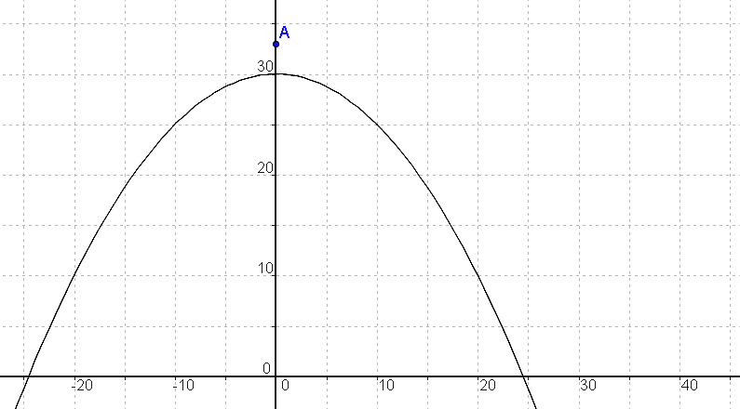
x
Terril : Colline artificielle formée par des déchets des mines de charbon.

Le terril est modélisé par une parabole d’équation f(x) = - 0,05 x ²+ 30
Le sommet du mât est représenté par le point A

Nous allons résoudre ce problème graphiquement à l’aide du logiciel GéoGebra.

Tracer la parabole d’équation f (x) = -0,05 x² + 30 en entrant son expression dans la boîte de saisie.

Quelles sont les coordonnées du point A représentant le sommet du drapeau ?
Placer le point A.
Soit B, le point d’intersection entre la parabole et l’axe des abscisses,

Créer un point libre M sur la courbe.
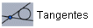
Tracer la tangente à la parabole au point M en cliquant sur dans la barre d’outils, sur le point M, puis sur la parabole.
Soit C le point d’intersection entre la tangente et l’axe des abscisses.

Ajuster la position du point M de façon à ce que la tangente passe par le point A

Quelles sont les coordonnées des point B et C ?

Déterminer la distance BC :

Conclusion :

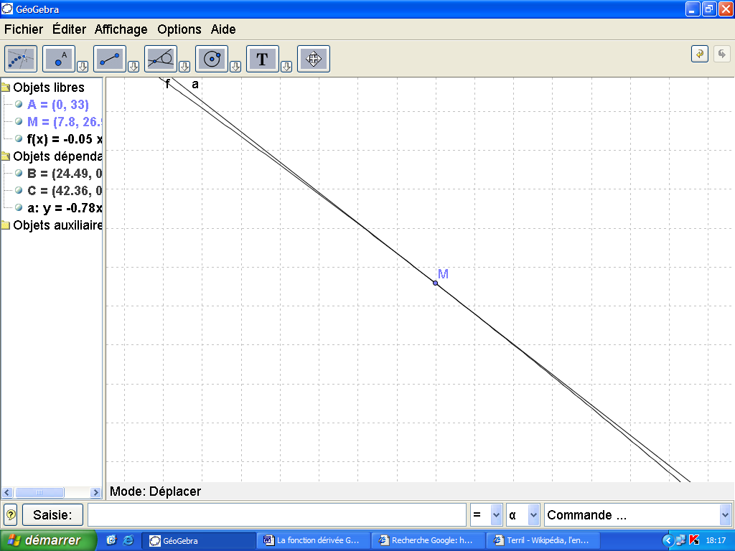
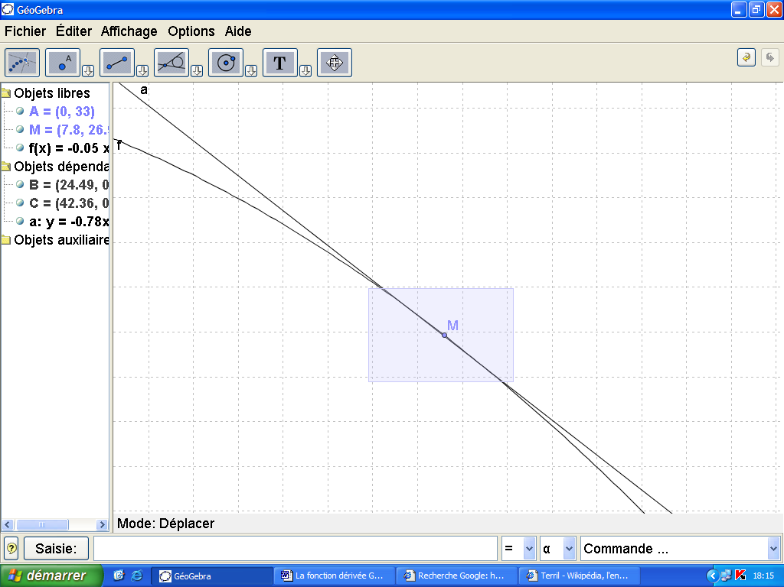
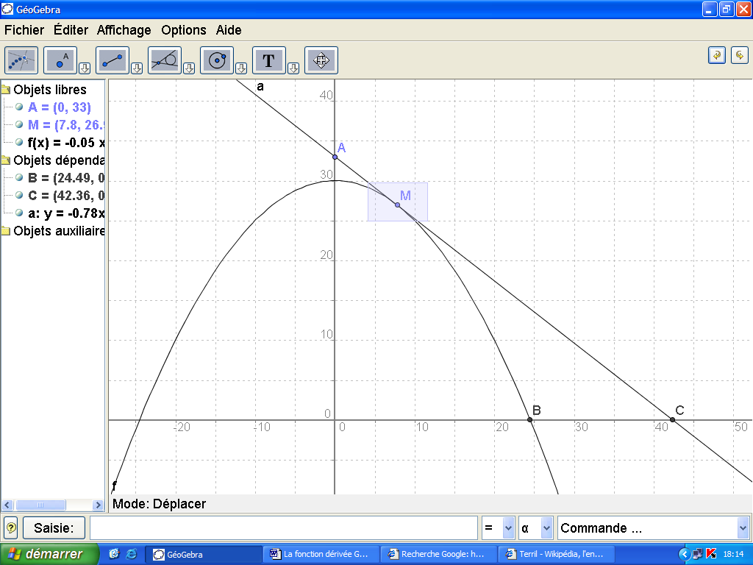
Agrandissons la zone autour du point M :
ZOOM
ZOOM

Que peut-on dire ?

La tangente a pour équation y = ax + b
2
A partir de la représentation graphique uniquement, peut-on, déterminer facilement :
- la valeur de l’ordonnée à l’origine de la tangente ?

- la valeur du coefficient directeur de la tangente ?

Conclusion :

Nombre dérivée :

2) Equation d’une tangente en un point
3

Créons un nouveau document, et traçons la courbe représentative de la fonction f (x) = x ²
Traçons la tangente d à la courbe au point A (1,1)
y

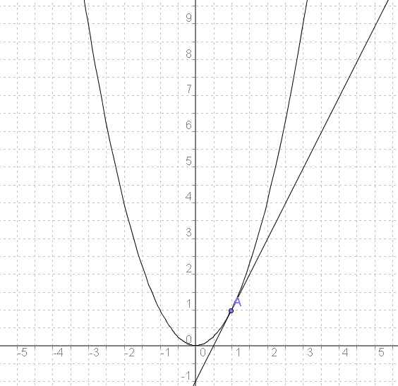
x

Relevons l’équation de cette tangente qui apparaît dans la fenêtre d’algèbre :
Sachant que l’équation de cette tangente est sous la forme y = a x + b :
Quel est son coefficient directeur ? a = ,
quelle est son ordonnée à l’origine ? b =

3) La fonction dérivée
Observons de nouveau la courbe représentative de la fonction f (x) = x ²
Déplaçons le point A en (1 ;1) ; (0 ; 0) ; (2 ;4) ; (3 ; 9) ; puis en (-1,1) et complétons le tableau suivant :

x | -1 | 0 | 1 | 2 | 3
Coefficient directeur de la tangente

Que peut-on dire des deux séries de valeurs ?

Ecrire une relation entre le coefficient directeur de la tangente au point A et l’abscisse x de ce point :

Application numérique : Calculer la valeur du nombre dérivé au point d’abscisse -2

4

La fonction dérivée :

4) Fonctions dérivées usuelles

Pour le calcul des fonctions dérivées, on utilise les formules suivantes :

Fonction f | Dérivée de f
Exemples :

Calculer la dérivée de la fonction f dans les cas suivants :

- f (x) = x ² + 3 f ’(x) = ………………………………………………………………………
- f (x) = 3 x ² + 4 f ’(x) = ………………………………………………………………………
- f (x) = 5 x ² + 4 x − 6 f ’(x) = …………………………………………………………………...….
- f (x) = 3 x + f ’(x) = ………………………………………………………………………

Remarque : GéoGebra est un logiciel libre. Il peut donc être copié et installé à volonté sur n’importe quel poste du lycée ou à domicile. GéoGebra est téléchargeable sur le site www.geogebra.at

